وضعية تقويم  ينتج مصنع للادوات المدرسية 1204 مدور و 3618 كوس و 15080 قلم الرصاص في الساعة الواحدة  إذا علمت أن الأدوات يصيبها التلف عند الانتاج بحيث يتلف ربع المداور و ثلث الاكواس و $\frac{2}{5}$ من اجمالي اقلام الرصاص  - جد عدد الاكواس التالفة كذلك بالنسبة لعدد الاقلام و المداور  - الصورة في الاسفل للكوس  - باستخدام المنقلة جد اقياس زوايا هذا الكوس  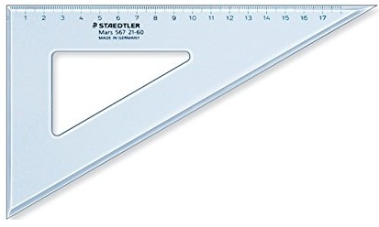 |  | وضعية تقويم  ينتج مصنع للادوات المدرسية 1204 مدور و 3618 كوس و 15080 قلم الرصاص في الساعة الواحدة  إذا علمت أن الأدوات يصيبها التلف عند الانتاج بحيث يتلف ربع المداور و ثلث الاكواس و $\frac{2}{5}$ من اجمالي اقلام الرصاص  - جد عدد الاكواس التالفة كذلك بالنسبة لعدد الاقلام و المداور  - الصورة في الاسفل للكوس  - باستخدام المنقلة جد اقياس زوايا هذا الكوس
Belhocine : https://prof27math.weebly.com

